“Santo António, O Casamenteiro de Lisboa” DISPONÍVEL NO DISNEY+ EM PORTUGAL A 10 DE NOVEMBRO
Comédia romântica de Ruben Alves é o primeiro filme português a chegar ao Disney+

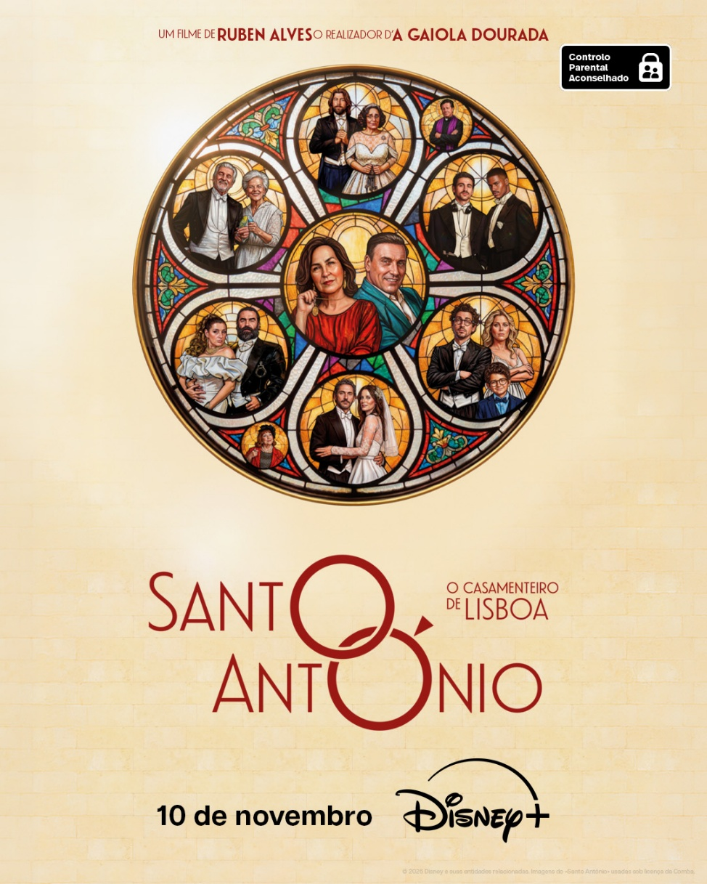

Lisboa, 20 de outubro de 2026 – Depois de conquistar mais de 218 mil espectadores nas salas de cinema e de se afirmar como o filme português mais visto dos últimos 10 anos, “Santo António, O Casamenteiro de Lisboa” chega ao Disney+, em Portugal, no próximo dia 10 de novembro. O filme de Ruben Alves torna-se assim o primeiro filme português a integrar a oferta do Disney+.
Realizado por Ruben Alves, responsável pelo fenómeno de bilheteira “A Gaiola Dourada”, “Santo António, O Casamenteiro de Lisboa” é uma comédia romântica que celebra o amor, a amizade e as tradições portuguesas, tendo Lisboa como cenário e protagonista de uma história onde o passado e o presente se cruzam de forma única.
Nos papéis centrais estão Rita Blanco e Joaquim Monchique, que interpretam os guardiões dos Casamentos de Santo António. Responsáveis pela organização desta tradição lisboeta há décadas, os dois personagens veem-se confrontados com a necessidade de reinventar um dos símbolos mais icónicos da cidade, numa aventura marcada pelo humor, pela emoção e por encontros inesperados.
Ao elenco juntam-se ainda Joaquim de Almeida, Maria Rueff, Maria João Bastos, Paco León, Ana Bola, Jacqueline Corado, João Catarré, Inês Aires Pereira, Nuno Nolasco, Isabel Abreu, Albano Jerónimo, Lídia Franco, Rui Mendes, Miguel Amorim, Pedro Nuno, Pedro Nercessian e Vasco Pereira Coutinho, entre outros.
O argumento de “Santo António, O Casamenteiro de Lisboa” é uma ideia original do argumentista Fer Pérez (Kiki, o Amor Faz-se; Arde Madrid) e da produtora Hemi Fortes e foi coescrito com Rúben Alves. Um argumento que combina diferentes perspetivas para capturar o espírito de uma Lisboa em transformação, onde amor, amizade e tradição coexistem com o ritmo contemporâneo da cidade.
Produzido pela Blablabla Media em coprodução com a Comba, São e Bombom, o filme contou com o apoio financeiro do Disney+, Turismo de Lisboa, Instituto do Cinema e do Audiovisual, Programa MEDIA – Europa Criativa, Fundo de Apoio ao Turismo e ao Cinema, Câmara Municipal de Lisboa, RTP e NOS Audiovisuais.

– FIM –
PARA MAIS INFORMAÇÕES, CONTACTE:
Margarida Morais – margarida.morais@disney.com
Ana Roquete - ana.roquete@lift.com.pt

SOBRE O DISNEY+
O Disney+ é o serviço de streaming exclusivo dos filmes e séries Disney, Pixar, Marvel, Star Wars e National Geographic, bem como da série The Simpsons e, fora dos Estados Unidos, da marca de entretenimento geral Hulu. Como principal serviço de streaming direto ao consumidor da The Walt Disney Company, o Disney+ serve como ponto de ligação entre públicos de todo o mundo, oferecendo uma coleção inigualável de entretenimento premiado, programação familiar de referência e programação global de desporto da ESPN. Com acesso ilimitado à longa história da Disney, marcada por entretenimento incrível em cinema e televisão, o Disney+ é também o serviço de streaming exclusivo para os mais recentes lançamentos dos The Walt Disney Studios. Para mais informações, visite disneyplus.com, ou consulte a aplicação Disney+, disponível na maioria dos dispositivos móveis e televisões conectadas.

